Приглашаем к участию в краевом видеопроекте «Диалоги с героями»

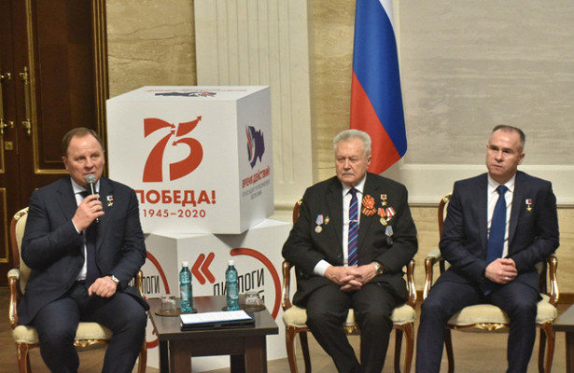

Краевая организации Профсоюза проводит видеопроект «Диалоги с героями» в целях сохранения исторической памяти и преемственности поколений, дальнейшего формирования сети внештатных профсоюзных корреспондентов, повышения интереса к профсоюзным информационным ресурсам.
К участию в Проекте приглашаются профсоюзный актив, ветераны профсоюзного движения, студенты, педагоги всех уровней образования – члены Профсоюза.
Проект проводится с 1 февраля по 1 декабря 2020 года. Чтобы принять участие в проекте необходимо встретиться с героем будущего видеоролика (участником Великой Отечественной войны, тружеником тыла или человеком, имеющим статус «дети войны») и подготовить о нем материал с воспоминаниями о военных годах, его сегодняшней жизни.
Материалы принимаются до 1 декабря 2020 года включительно по электронной почте profobrkk@gmail.com По итогам Конкурса каждый участник получает электронный сертификат. Победители в номинациях награждаются дипломами и памятными призами.
Ознакомиться с положением о видеопроекте можно на сайте профсоюзобразования.рф
Подробнее: https://vk.com/profobrkk?w=wall-106122659_4067

